### **Задание 1**

1. Создайте каталог ~/test и в нём файл test_123 с любым содержимым.
2. Создайте символическую ссылку на каталог ~/test по пути /tmp/soft_link.
3. Используя ссылку /tmp/soft_link, скопируйте файл test_123 в каталог /tmp с тем же именем. Создайте жёсткую ссылку на файл /tmp/test_123 с именем /tmp/hard_link.

*Вопрос 1. Файл ~/test и /tmp/test_123 — это один и тот же файл (одинаковые inode)?*

*Вопрос 2. Файл /tmp/soft_link и /tmp/hard_link — это один и тот же файл (одинаковые inode)?*

*Вопрос 3. Файл /tmp/test_123 и /tmp/hard_link — это один и тот же файл (одинаковые inode)?*

*Вопрос 4. Докажите, что одна из ссылок символическая, а другая жёсткая. Обязательно приложите к ответу скриншоты команд, которые иллюстрируют различия ссылок разного типа, или, если не уверены, ход решения задания.*

### **Решение 1**

*Ответ 1. разные файлы*

**

*Ответ 2. разные файлы  
*

*Вопрос 3. один и тот же файл*

**

*Вопрос 4. символьная ссылка имеет префикс “l”, жесткую ссылку не отличить от обычного файлы.*

**

### **Задание 2**

1. Создайте файл ~/netology.
2. Создайте каталог ~/netology/.
3. Поместите файл netology в каталог netology.

*Какое или какие из трёх действий невозможно выполнить? Почему?*

### **Решение 2**

*Второе действие невозможно выполнить, так как при первом действие мы создаем файл с таким же именем с каким именем пытаемся сделать папку на втором действие*

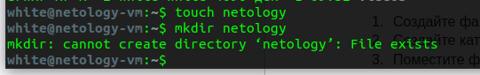

### **Задание 3**

1. Как посмотреть количество inodes?
2. В каких файловых системах не может возникнуть проблемы нехватки inodes?

*Запишите ответ в свободной форме.*

### **Решение 3**

1. df -i

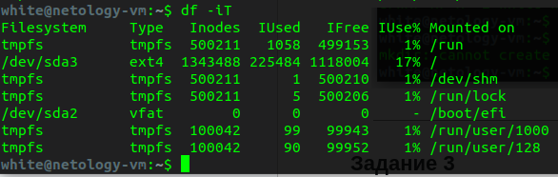

1. в файловых системах умеющих динамически увеличивать количество inode. Например XFS, BTRFS

### **Задание 4**

Задание не предполагает использования LVM.

1. Подключите к системе новый диск 3 Гб.
2. Создайте на диске один раздел размером 2 Гб.
3. Разметьте раздел как xfs.
4. Смонтируйте раздел по пути /mnt. Создайте любой файл на смонтированной файловой системе. Сделайте скриншот вывода команды df -hT.
5. Увеличьте раздел до 3 Гб.
6. Расширьте файловую систему на новое свободное пространство.
7. Убедитесь, что после всех манипуляций созданный вами файл остался внутри раздела и файловой системы.
8. Сделайте скриншот вывода команды df -hT.

*В качестве ответа приложите два сделанных скриншота.*

### **Задание 4**

Подключил диск sdd и создал раздел на 2Г sdd1.

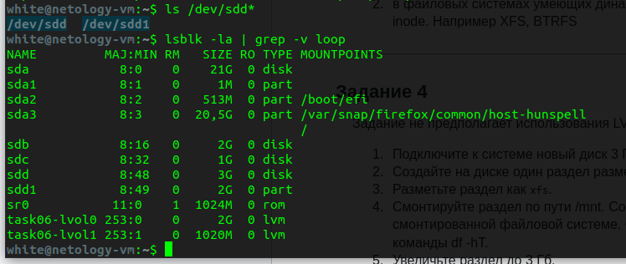

*отформатировал и примонтировал sdd1*

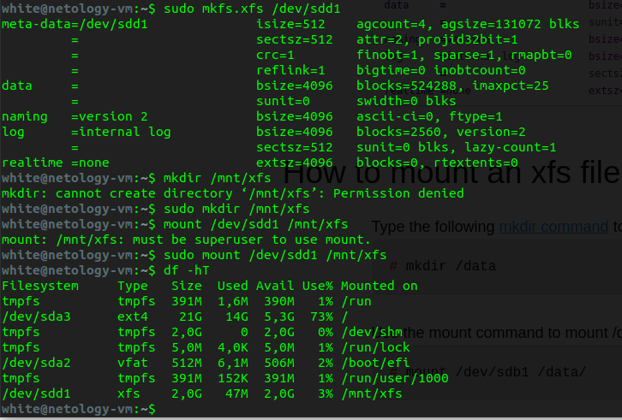

*создал файлик, НО не записал “бла бла” 🙁*

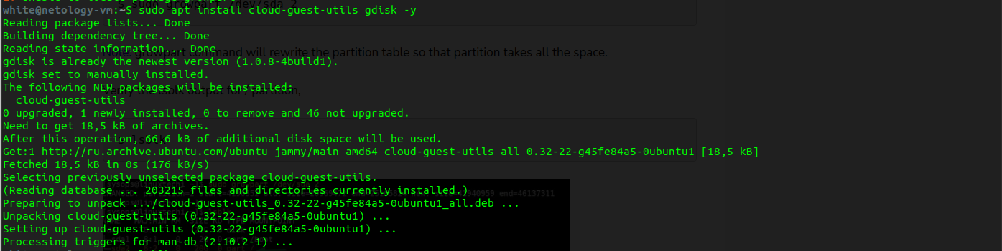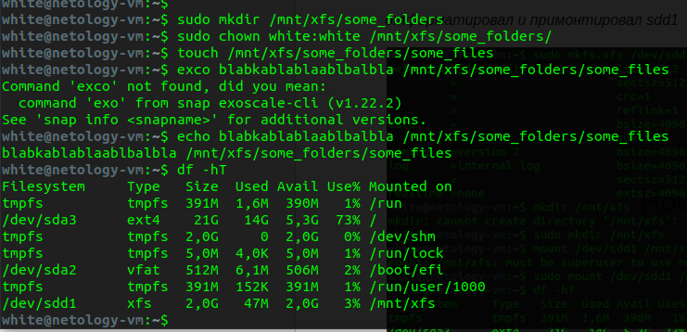

*доставил утилиту позволяющая расширить раздел*

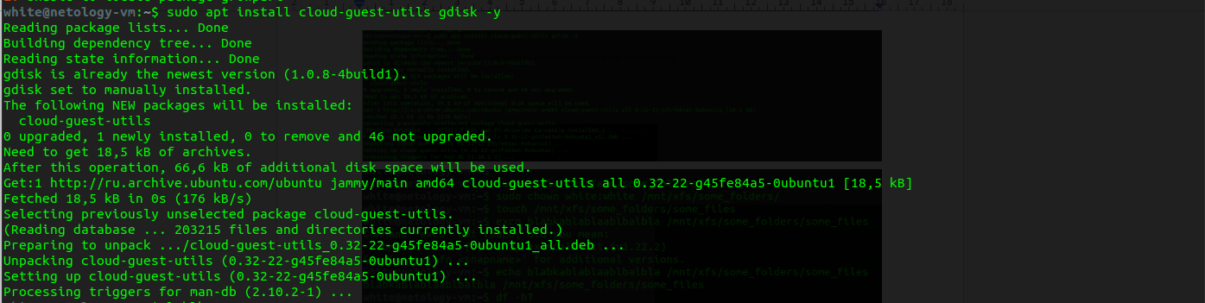

*проверяем размер партиции и диска*

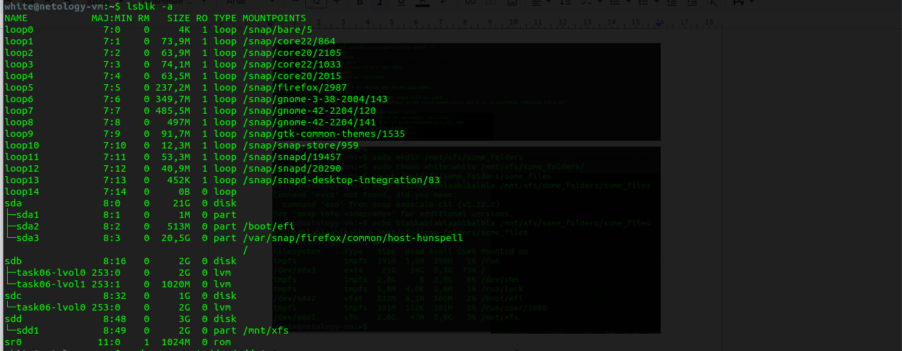

*расширяем партицию до максимума*

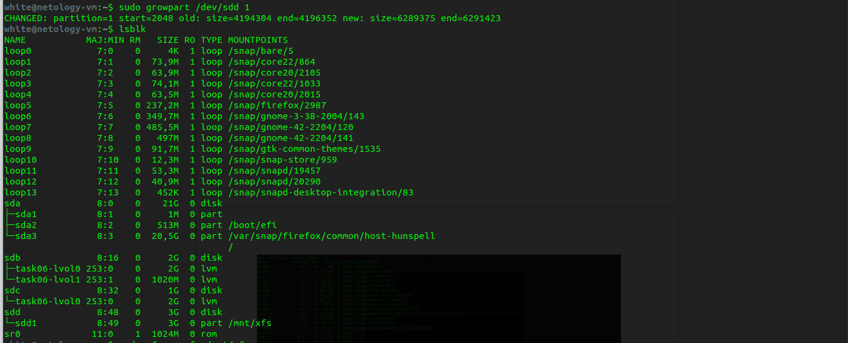

*расширяем XFS*

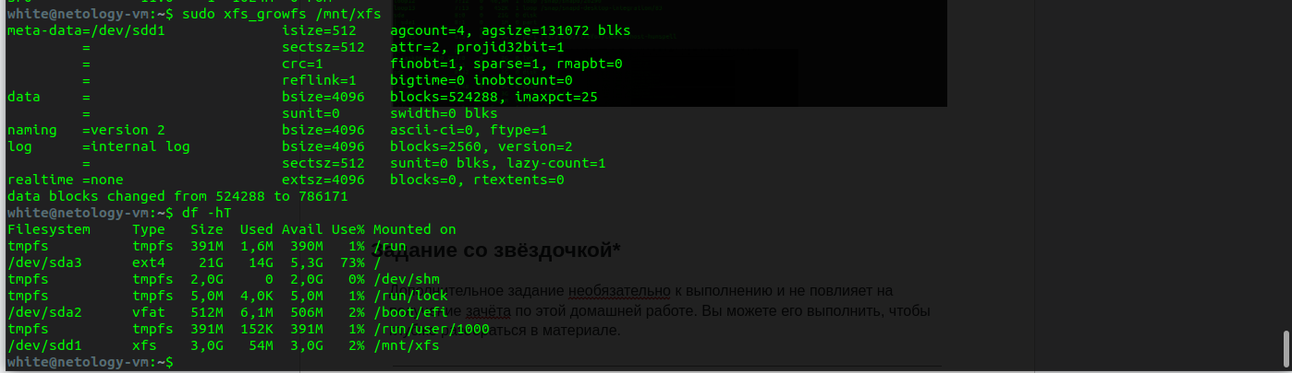

*проверяем на месте ли файл и тот же самый, по времени видно что тот же*

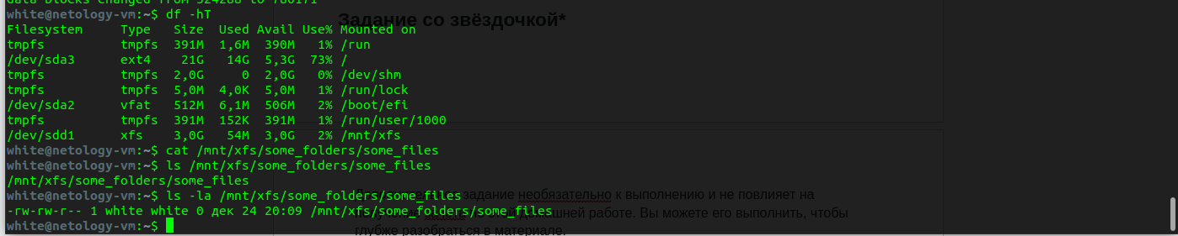

### **Задание 5\***

Создайте файловую систему Btrfs на двух дисках по 5 Гб каждый.

*Сколько места будет доступно для работы с файлами? Сколько места займут метаданные?*

### **Решение 5\***

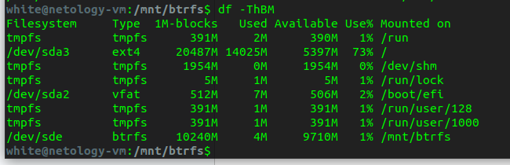

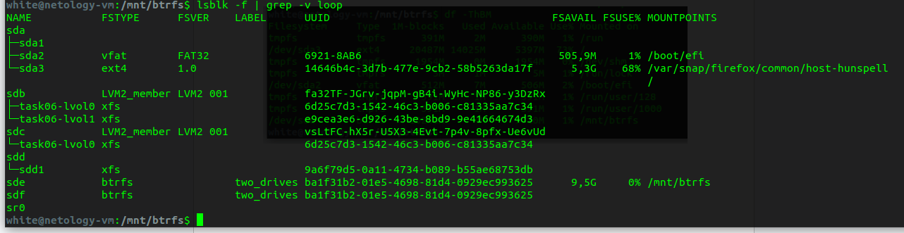

доступно для работы с файлами 9,5 ГБ. Метаданные займут порядка 500МБ.